中中國文化大學教育部高教深耕計畫計畫成果紀錄表

子計畫 | B3-1 應用數位科技資訊，形塑FinTech 專業人才
具體作法 | 透過專題演講帶給在校生更多實務經驗
主題 | 專題演講-王煒竣老師-保險的實用性
內容  （活動內容簡述/執行成效） | 主辦單位：財金系  活動日期：111/5/18(周三)1300-1500  活動地點：線上  主 講 者：王煒竣老師-保險的實用性  參與人數：25人（教師2人、學生23人、）  內 容：  本就有計畫要申請去大陸當交換生，不過有很多事情還在分析考慮，像是學分抵免、學校環境、飲食問題等。但經由學長經驗分享後讓我更加了解關於去大陸交換的細節，因此我也下定決心要出國交換見見世面。  接著學長還與我們分享他在大陸投資股票的經驗，並且學長還比喻玩股票就猶如參加拔河比賽，拉拉扯扯的過程中就像是股票起起伏伏的漲跌，所以告誡我們投資股票時要有預期的心態且見好就收，不要迷失自己的方向。以及加以說明台股和大陸股市在操作和規定上有哪些不同，像是證交稅台灣是千分之三，大陸是千分之一。還有一些台灣與大陸股市技術分析的方式，像是均線、Ｋ線。而技術分析的根本則是『成交量』和『股價』，幾乎大部分的指標都是以這兩個內容作為計算基準。  大多數的人不管抱著什麼樣的態度，每個人進入到股票市場中目的只有一個，那就是希望能透過資本市場以錢滾錢的魅力，創造出更好的生活。但我覺得每個都有屬於自己的一片天，在家庭、在工作或是在自己的興趣嗜好上，生活重心應該要擺在那些更有意義的事情上面，而不是花費在股價每天上下起伏的波動上，甚至影響到生活品質。  執行成效:  鼓勵學生多元學習，不要就地設限，世界之大，保持著處處可學習態度。
活動照片  (檔案大小以不超過2M為限) | 活動照片電子檔名稱  (請用英數檔名) | 活動照片內容說明(每張20字內)
 | 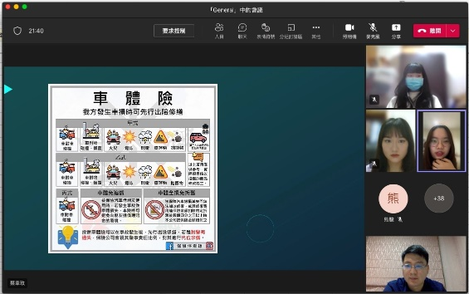 | 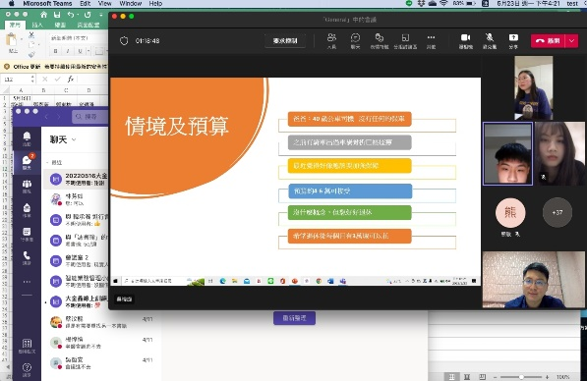
 | 